202313932KK5

(2023·上海奉贤区致远高级中学高二期中)如图所示，某区域电场线左右对称分布，*M*(下方)、*N*(上方)为对称线上两点。由图可知，下列说法正确的是(　　)

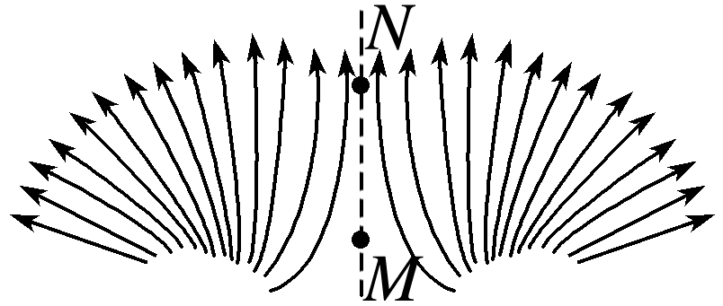

A．*M*点没有电场线则电场强度为零

B．*M*点电场强度等于*N*点电场强度

C．负电荷在*M*点所受的静电力小于在*N*点所受的静电力

D．将电子从*M*点由静止释放，电子将沿竖直方向向上运动